“LA HIJA ENCONTRADA”…
Hace más de tres años vine a Salamanca para estudiar en la Universidad. Este traslado fue muy significativo, cambió por completo toda mi vida. Descubrí muchas cosas, conocí lugares y personas interesantísimas. Pero lo más importante ha sido, y sigue siendo, mi encuentro con el Señor. Aquí en España, precisamente en Salamanca, he descubierto mi fe cristiana.

Hace mucho que me dedico a Bellas Artes, mi madre ha sido profesora de arte y es ella la que me encaminó desde el principio hacia este ámbito.
Pero solo ahora empiezo a entender la finalidad de mi formación artística. El arte es el camino que me condujo hacia el Señor, y es la manera que he elegido para expresarle mi amor.

El primer cuadro que tuve expuesto que se titula “La Vera Cruz” tiene una historia absolutamente increíble. Creo...mejor dicho: estoy segura de que esta oportunidad me fue enviada por el Señor. El año pasado en Salamanca se convocó un certamen de pintura. Las bases salieron a finales del verano, y yo entonces estaba en una de las plazas de la ciudad haciendo retratos. La gente empezó a hablarme del concurso, me hacía ilusión presentarme, pero soy estudiante y los materiales de pintura son caros. No podía permitirme un tablero de medidas necesarias. Y entonces ocurrió un milagro. Un señor que conocí haciendo retratos me dijo: toma, te doy este dinero para que compres el material. Pinta esta iglesia tan bonita que tenemos aquí, La Vera Cruz, y preséntate al concurso. El señor resultó ser carpintero, así que también me enmarcó el cuadro. Todo esto con la única condición de que me presentara al certamen. Me presenté y - ¡qué gran sorpresa! – mi cuadro fue elegido para ser expuesto. Es el primer (y de momento el único) cuadro que tuve expuesto. "Pintura religiosa" - me decía la gente - "esta chica hace pintura religiosa!". Después gané el concurso de microrrelatos con un texto del tema también religioso. Además, el mismo verano me encargaron terminar un cuadro para la iglesia de un pueblo en Zamora....Todo esto me hizo entender que el Señor me está enseñando el camino. Está haciéndome ver cómo tengo que realizar el don que me ha sido dado por Él. Mi arte es para alabar al Padre. Y a eso me quiero dedicar.
Ahora estoy recibiendo catequesis en la parroquia La Purísima aquí en Salamanca y espero recibir pronto el bautismo y la comunión. Mientras estoy haciendo en la facultad una serie de cuadros y dibujos del tema religioso. Me siento realmente feliz pintando, noto como el Señor me apoya y me acompaña en este camino. Me gustaría que algún día mis cuadros ayudaran a alguien más a descubrir el inmenso amor de Cristo que nos rodea en cada instante.
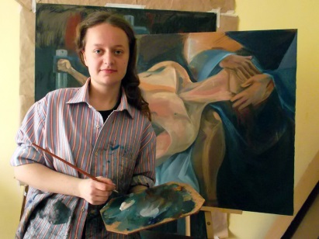
”Nunca había tenido padre, nunca hasta entonces, y cuando lo encontré, no me importó que no fuese sólo mío, sino nuestro” – Arina E.

